
.

东平东江大桥主桥主塔涂装
施工方案



编制： 复核： 审核：

核工业华南建设工程集团公司东平东江大桥项目经理部2017.8.29

.


东平东江大桥工程 主塔涂装施工方案
目 录
一、编制依据 3
二、 工程概况 3
三、 施工进度计划 8
四、 施工管理组织机械 8
五、 施工前的准备工作 8
六、 塔柱施工技术方案 12
  - 测量放样 错误！未定义书签。
  - 劲性骨架加工及安装 错误！未定义书签。
  - 索道管加固 错误！未定义书签。
  - 钢筋加工及安装 错误！未定义书签。
  - 波纹管及锚具安装 错误！未定义书签。
  - 模板的构造及配置需求 错误！未定义书签。
  - 爬模概述 24
  - 混凝土浇筑 39
  - 预应力张拉、压浆 41
七、施工过程的检查验收 43
八、质量、进度保证措施 44
  - 质量保证措施 44
  - 施工进度保证措施 46
九、液压爬模施工注意事项 错误！未定义书签。
  - 液压爬模施工安全技术要求 错误！未定义书签。
  - 液压爬模施工安全注意事项 错误！未定义书签。
  - 爬升机构的安全保护系统及防护措施 错误！未定义书签。
  - 爬模施工防风专项措施 错误！未定义书签。
  - 爬模防雷专项措施 错误！未定义书签。
  - 爬模的防坠、防倾专项措施 错误！未定义书签。
  - 模板文明、环保施工措施 错误！未定义书签。
  - 爬模施工过程意外问题的应急处理措施 错误！未定义书签。
第 1 页

东平东江大桥工程 主塔涂装施工方案
十、安全组织机构及保证措施 58
十一、环境、职业健康安全管理措施 66
附件 1、架体及模板计算附件 2、液压爬模设计图

第 2 页

东平东江大桥工程 主塔涂装施工方案

一、编制依据

编号  1 | 规范、标准  东平东江大桥两阶段施工图设计 | 主编单位  第二册第一分册
2 | 《钢结构设计规范》 | GB 50017-2003
3 | 《路桥施工计算手册》 | 周水兴等编著
4 | 《钢结构工程施工质量验收规范》 | （GB 50205-2001）
5 | 《公路工程施工安全技术规范》 | （JTG F90-2015）

二、 工程概况
本项目设计范围为 K0+000～K2+490，路线设计长度 2.490 公里，其中东莞侧路基长度574.495m，中间桥梁长度1816.01m，惠州侧路基长度99.495m，在东莞侧、惠州侧主线两侧设有辅道。
东平东江大桥桥跨组合为：（12×25）ｍPC 简支小箱梁+（35+60+35）ｍPC 连续箱梁+
（6×40）mPC 斜腹板连续箱梁+（2×148）ｍ独塔单索面斜拉桥+（11×40）mPC 斜腹板连续箱梁+（35+60+35）ｍPC 斜腹板连续箱梁+（11×25）ｍPC 简支小箱梁，其中主桥长 2*148
＝296ｍ，采用独塔单索面墩、塔、梁固结的预应力混凝土斜拉桥，主梁采用单箱五室断面， 主塔采用独柱式。
斜拉桥主塔施工在主梁 0#、0-1#施工完成并张拉压浆后进行，为单索面独塔，设计为预应力混凝土矩形空心断面，四个角为 R=75cm 的圆弧，主塔下部 15m 高范围内顺桥向长度由 8m 渐变成 7m, 横桥向宽度 3.6m；主塔上部顺桥向长度 7m，横桥向宽度 3.6m，主塔高 75.5m
（包括塔冠）。如下图：
斜拉桥塔柱采用目前对混凝土结构防腐最优化技术—硅烷浸渍+工业重防腐技术，其底层为硅浣浸渍剂，中间层为环氧云铁中间漆（平均厚度 100μ m），面层为 2 层脂肪族聚氨酯面漆（每层平均厚度 50μ m）。此种涂装可提供 25～30 年的防腐耐久性保护年限。根据设计要求主塔涂装的外观颜色为白色，即“白塔灰索”。以增加主塔、斜拉索与周围环境的协调， 美化城市。

第 3 页

, ／

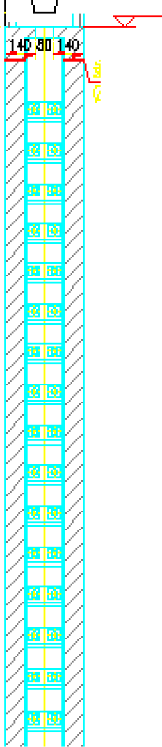
V A 门
9-4.校
·汛··
ucm
＼

457 汽
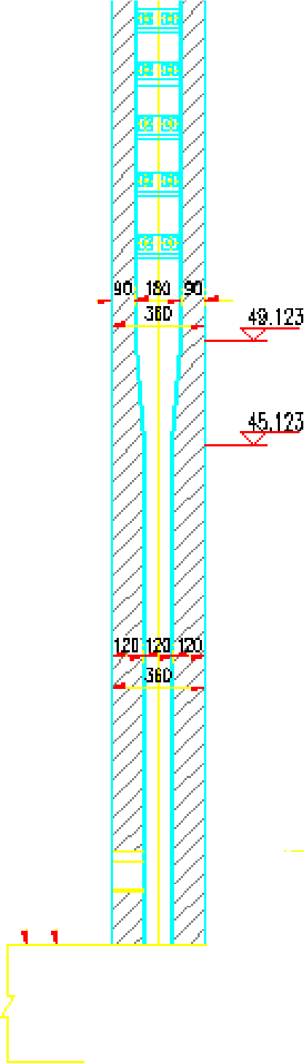袒「l i
，丛竺登土
坪珊
退
■'

1

谷＼汜飞 O E 怂k
｀ ， 且 8 艺
1厂
圣
\—
气
，．， 恳
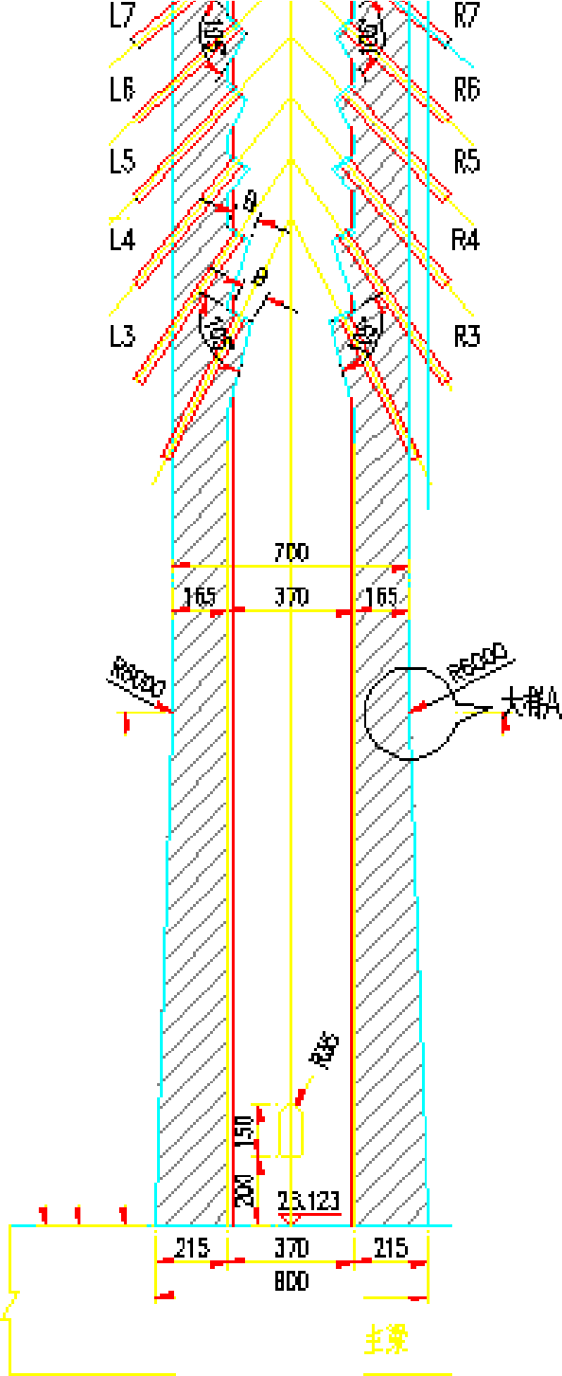酐
且
器l
眨 盯
巳
,
思l
1L
员
可
Jcm
可

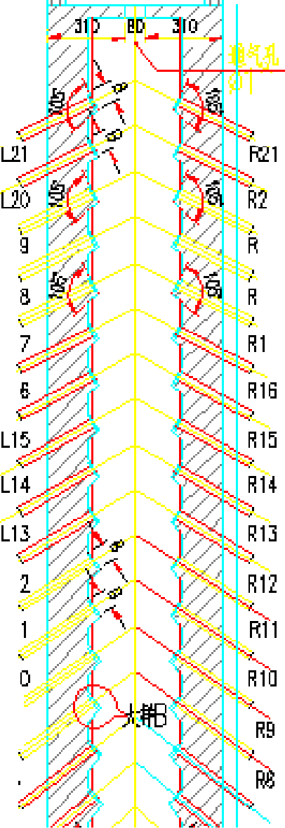1 1 目, L
O
- －
ra
8
『l
．
, ｀L＿ ，L-1
..
L－
L＿
L＿ 、L＿
.\
L＿
｀．9Ld `8
L
`
辜
二夕烹
L1
巳
a
，
凶
兰．
吓
"94.
校
'，
兰

民亡占E
良
陌
，斤
41,12，3
位

东平东江大桥工程
主塔涂装施工方案
广 L—
I I
4 页
第

东平东江大桥工程 主塔涂装施工方案
—D D

_ ＿ 1 : 1 00
800
R=巨75
－
权 0
．一．
泛
0g L

 215 370
．荨
．三
定E
竺3
克} L

二/. ＼
皮
0~

R=11
勹—厂 ．A
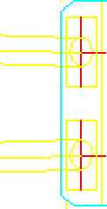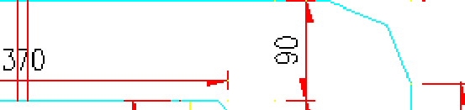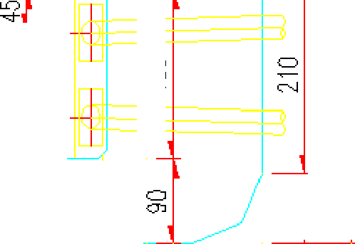— — 1 :A 00
165
1也
皿

卜
- ，-
｀
寸
,crn
皮
SL
oa
已
＼
＼
二
三
二
700
550
g L

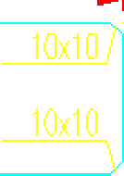 165 370
．，卢
10: 10
｛
.I
忘f
O l~
oa
兄
l
R 7'1 ／
B— 勹
- 4 : 1; o

R=75
尸
I-
700

550
09£
皮
08 L
穹
06
06

二，
以上内容仅为本文档的试下载部分，为可阅读页数的一半内容。如要下载或阅读全文，请访问：https://d.book118.com/048123040143006031

